# 江苏省仪征中学 2022—2023 学年度第一学期高一地理学科提升性练习

## 研制人：王维中 审核人：李玉军

班级： 姓名： 学号： 时间：9 月 21 日 作业时长：30 分钟

### 一、选择题：

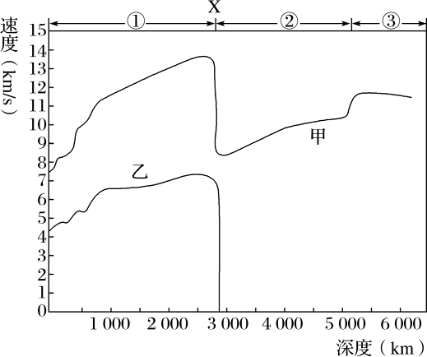分析地震波波速的变化可以了解地球内部的圈层结构。读图完成 1～2 题。

1. 下列叙述正确的是( )
   1. ①是地壳，②是地幔，③是地核
   2. 在①层中的地震波波速随深度增加而增快C．甲波由①层进入②层波速急剧上升

D．乙波无法通过地幔

1. 上图中的X 处即为( )

A．莫霍界面 B．古登堡界面

C．岩石圈与软流层交界处 D．内核与外核交界处

北京时间 2020 年 5 月 6 日 18 时 51 分，在新疆西南部的克孜勒苏柯尔克孜自治州乌恰县发生里氏 5.0

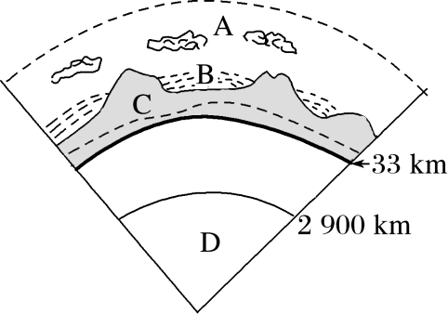级地震，震源深度 10 km，没有造成人员伤亡。读图，回答 3～4 题。

1. 此次地震的震源位于( )

A．地壳 B．软流层

C．上地幔顶部 D．下地幔

1. 下列关于图中地球各圈层的叙述，正确的是( )

A．C 圈层是由岩石构成的，故称为岩石圈

B．B 所在的圈层使地球表面形成了不同的自然带和自然景观类型

C．A 圈层是外部圈层中厚度最大的圈层

D．D 圈层一般被认为是岩浆的发源地

2020 年 9 月 20 日，厄瓜多尔的桑盖火山在当地时间凌晨发生喷发，喷发的火山灰在周围村镇飘落，

部分道路被火山灰覆盖。当日桑盖火山发生了数次喷发，喷出的火山柱高达 6 000 米。据此回答 5～6 题。

1. 岩浆物质冲破了岩石圈的束缚后才喷发出来。关于岩石圈的叙述，正确的是( ) A．岩石圈属于地壳的一部分，是由岩石构成的

B．岩石圈属于上地幔的一部分C．岩石圈与生物圈关系密切D．岩石圈的上部是软流层

1. 火山灰漫天飞扬，对地球的外部圈层产生了很大影响。下列有关地球外部圈层的说法，正确的是( ) A．大气圈是由大气组成的简单的系统
2. 水圈是一个连续但不规则的圈层
3. 生物圈占据大气圈的全部、水圈的底部
4. 地球的外部圈层之间关系密切，但与地球的内部圈层没有关系

2019 年 2 月 19 日，我国在塔里木盆地顺北油气田完成某钻井钻探，钻井深 8 588 米，创亚洲陆上钻井最深纪录。据此完成 7～8 题。

7．该钻井( )

A．未穿透地壳 B．深达莫霍面

C．已穿透岩石圈 D．即将穿透地幔8．该钻井深达 8 500 多米，表明当地拥有深厚的( ) A．侵入岩 B．喷出岩

C．变质岩 D．沉积岩

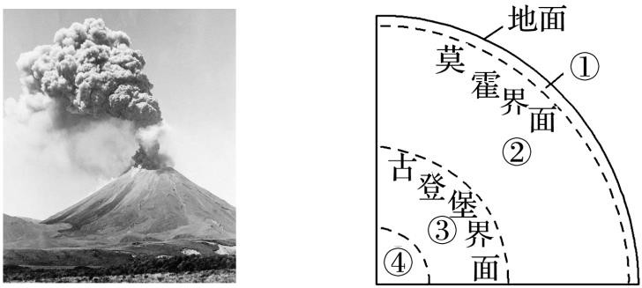下图为“火山喷发景观图”和“地球的内部圈层结构图”。读图完成 9～10 题。

1. 从火山口喷发出的炽热岩浆，一般来源于( ) A．①圈层 B．②圈层

C．③圈层 D．④圈层

1. 下列关于地球圈层特点的叙述，正确的是( ) A．①圈层的厚度海洋较陆地大

B．②圈层横波不能通过C．③圈层最可能为液态

D．④圈层的温度很低，压力和密度都较小

地震波在不同媒介中传播速度是不同的，科学家们利用这一原理探究地球内部结构。据此回答 11～12

题。

1. 地震波在地球内部传播时，科学家们发现在距离地面以下大约 2 900 千米处横波完全消失，纵波的传播速度突然下降，这说明了( )
2. 地球内部存在着岩浆
3. 该深度上下层的温度变化明显C．大陆地壳与大洋地壳的厚度不同

D．该深度上下层的物质组成存在很大的差异

1. 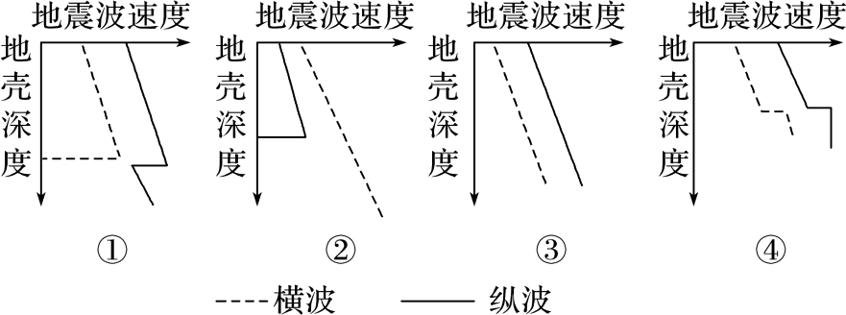地质学家常利用地震波来寻找海底油气矿藏，下列四幅地震波示意图中表示海底储有石油的是( )

A．① B．② C．③ D．④

### 二、综合题：

1. 结合下列材料，回答问题。

材料一 北京时间 2018 年 10 月 31 日 16 时 29 分，在四川省凉山州西昌(27.7°N,102.08°E) 发生 5.1 级地震，

震源深度 19 km。

材料二 甲图为我国大陆部分地壳等厚度线图，乙图为地震波在地球内部传播速度图。

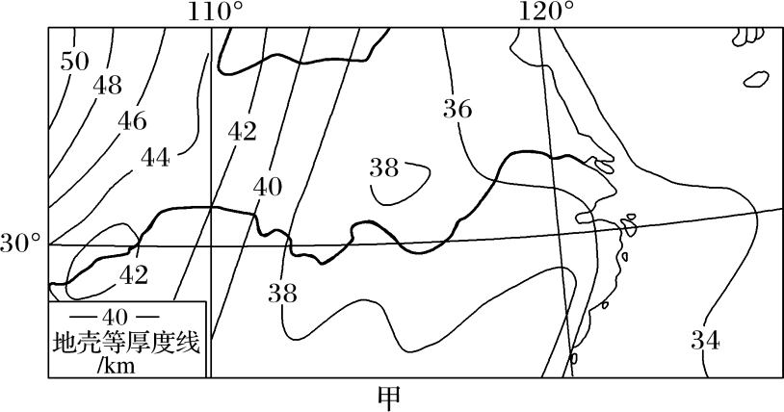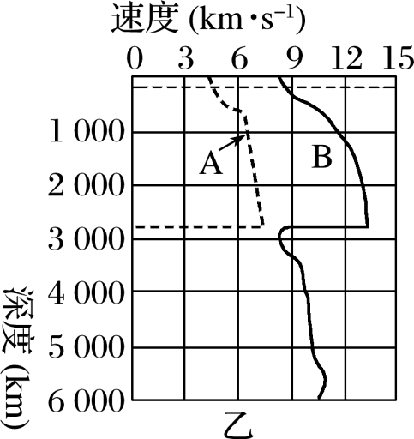

1. 为探测莫霍界面的情况，在下列四地同时进行了地震波的测定，最迟从莫霍界面传来地震波的是( ) A．拉萨 B．乌鲁木齐

C．上海 D．北京

1. 掌握地震发生规律可有效减少危害，要了解地球各圈层组成物质和结构特征，目前主要的研究依据是

，材料二乙图中A 为 ，B 为 ，

并写出其判断依据

。

1. 在地壳等厚度线图中， 0 km 表示 ( 界面)。说出甲图所示区域地壳厚度大致分布规律

。根据材料可以推断出，西昌市地震的震源位于 (填“地壳”“地幔”或“地核”)。